RECYKLACE PAPÍRU
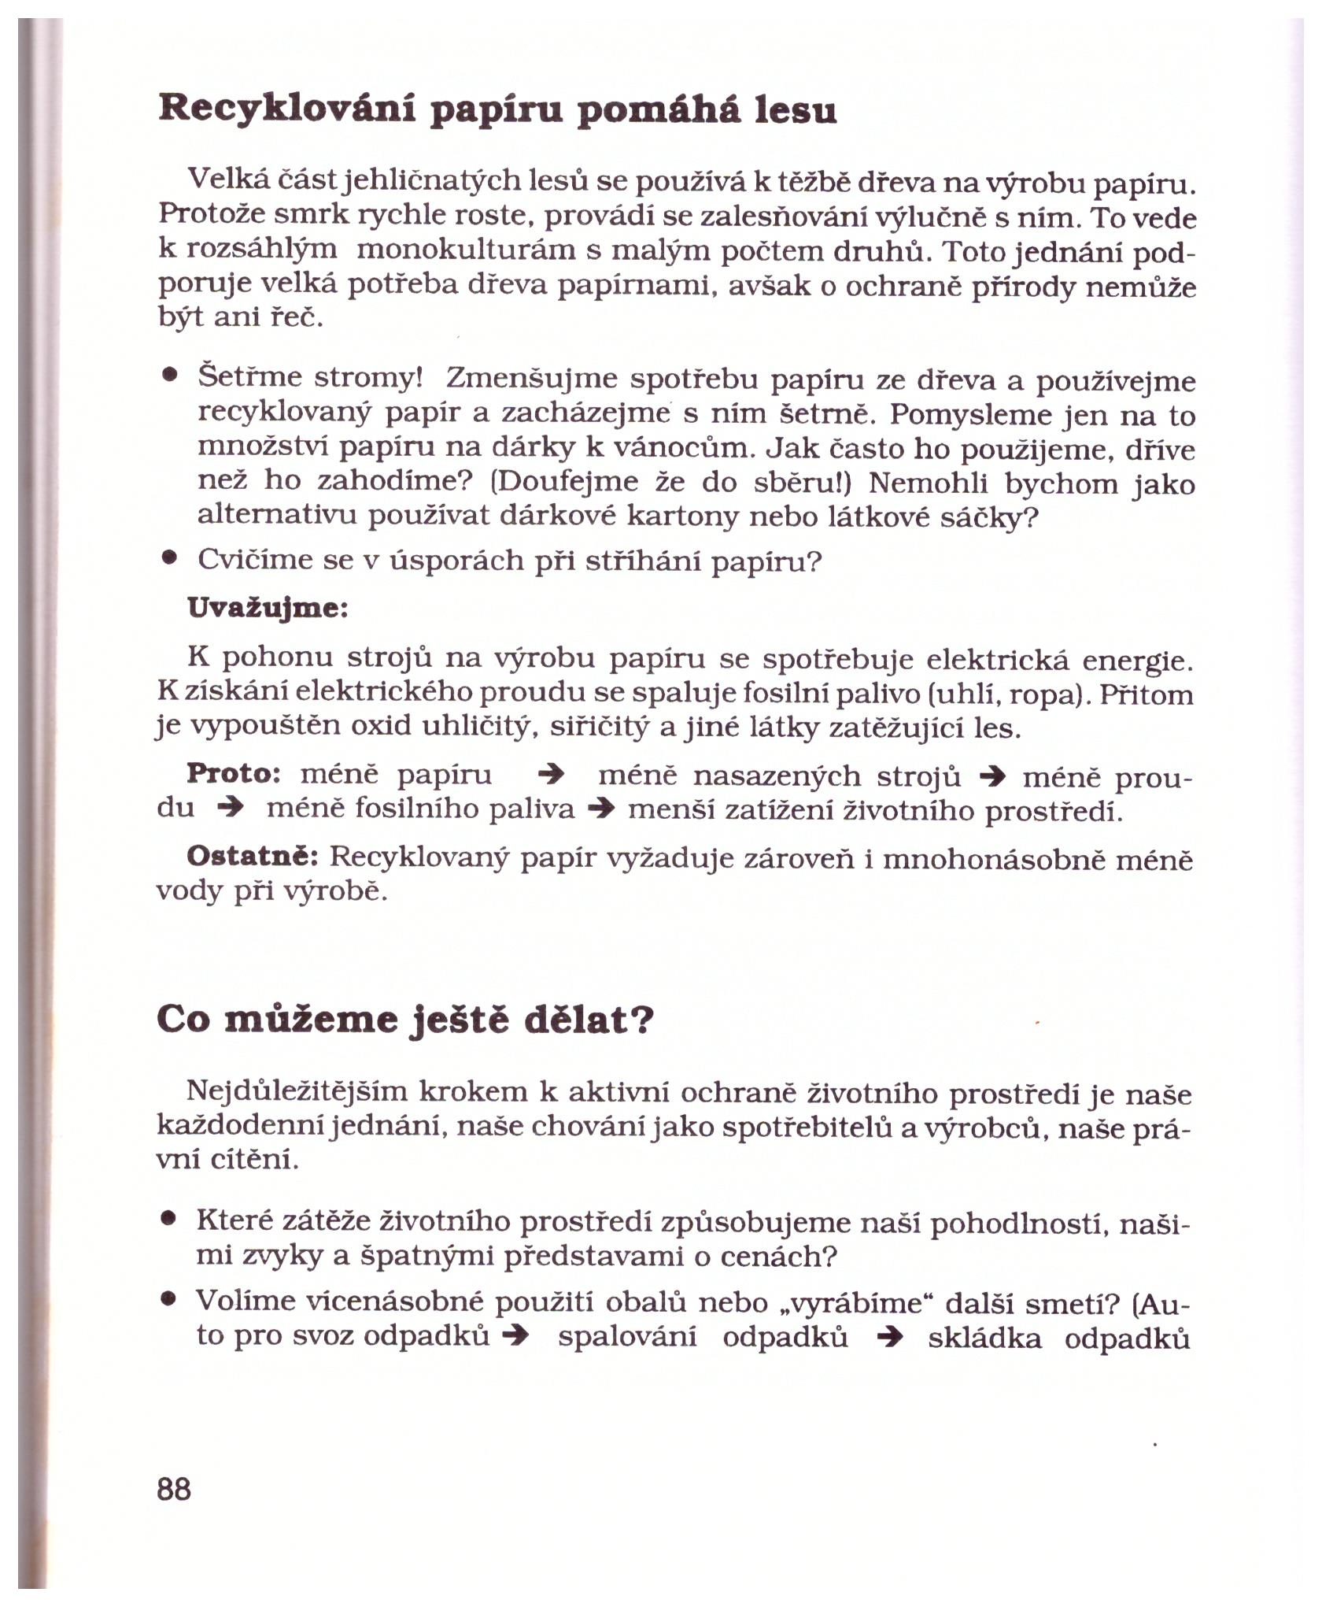
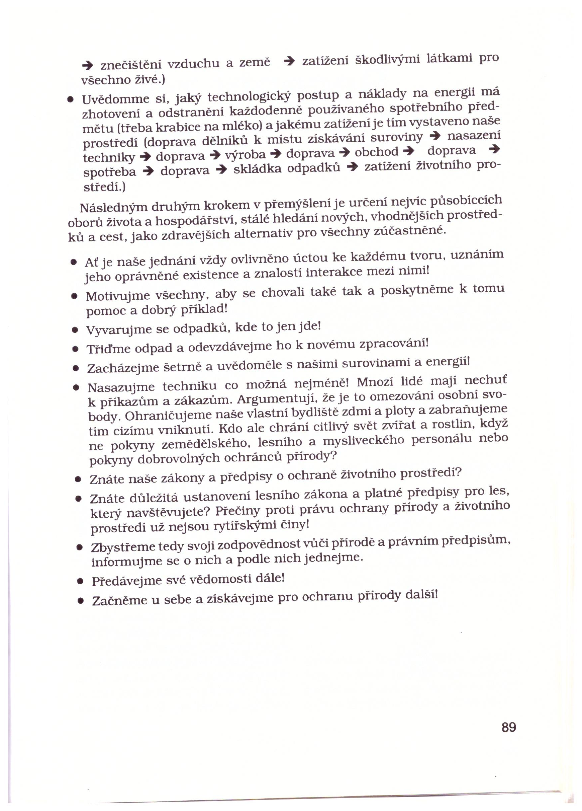
Zdroj: „LES a praktická ekologická výchova v MŠ“, Josef Hederer, Hildegard Schmidbauer

